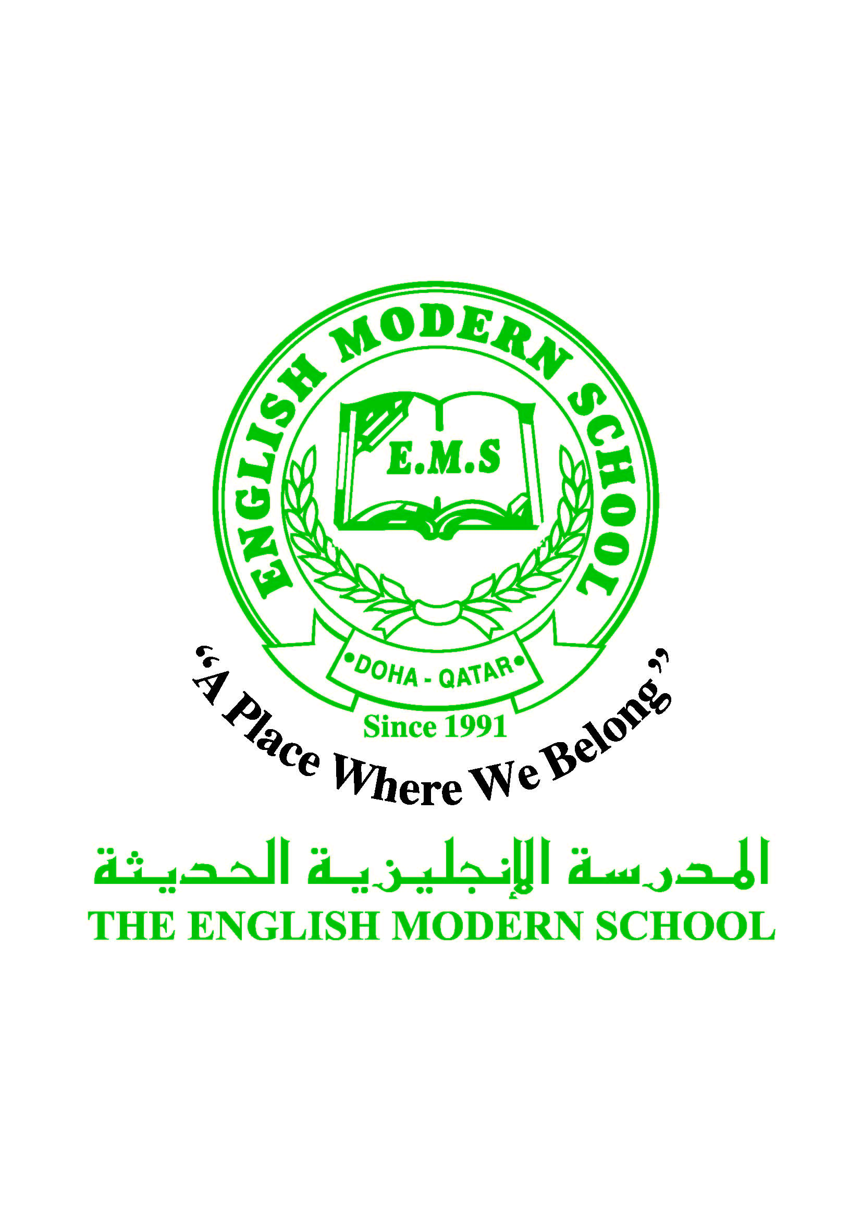
المدرسة الإنجليزية الحديثة قسمُ اللغة العربية 2016-2017
الصف الثامن

الرسالة الاسبوعية للفترة من 2 / 4/ 2017 الى 6 /4 / 2017
اللغة العربية
اليوم والتاريخ | الدرس/ النشاط | أعمال الصف | الواجبات
الأحد | الأفعال الجامدة والأفعال المشتقة | التعرف على الفعل الجامد والمشتق | طبق وتدرب السؤال الأول ص 81
الإثنين | تابع الدرس : الأفعال الجامدة والأفعال المشتقة | الإجابة على أسئلة الدرس ص 80-81 | .....................
الثلاثاء | الإملاء : تعزيز كتابة الهمزة المتوسطة | مراجعة وتعزيز قواعد التهجئة  كتابة جمل تحتوي همزة متوسطة | السؤال 2 ص 84
الأربعاء | نشاط الكتابة : الحضارة الغربية بين الرفض والقبول | تأليف موضوع عن العادات والتقاليد في الوطن العربي  استخدام معلومات من مصادر متعددة | كتابة نص نقاشي عن الحضارة الغربية
الخميس | نشاط الاستماع : مناظرة بين الأغنياء والفقراء | الاستماع إلى النص والإجابة عن أسئلة الدرس | ..................
التربية الإسلامية
اليوم والتاريخ | الدرس/ النشاط | أعمال الصف | الواجبات
الاثنين | الحدييث الشريف : قيمة العمل | التعرف على قيمة العمل من خلال الحديث الشريف  التعرف على راوي الحديث : اسمه ونسبه وإسلامه | حفظ الحديث الشريف
الثلاثاء | تابع الدرس : قيمة العمل | التعرف على قيمةالعمل في الإسلام  ما يستفاد من الحديث الشريف | كراسة النشاط درس آداب الاستئذان  السؤال والثاني
تاريخ قطر
اليوم والتاريخ | الدرس/ النشاط | أعمال الصف | الواجبات
الأربعاء | اللجنة الوطنية وحقوق الانسان  ص 44-46 | قراءة الدرس  التعرف على الحقوق التي تجب لكل انسان | الاجابة على أسئلة الدرس
حكمة الأسبوع /
كل شيء إذا كثر رخص إلّا العقل فكلّما كثر زادت قيمته، وكلام الإنسان يدلّ على رجاحة عقله.

